COMUNE DI PORTOFINO
Città Metropolitana di Genova

ANNO SCOLASTICO 2023/2024
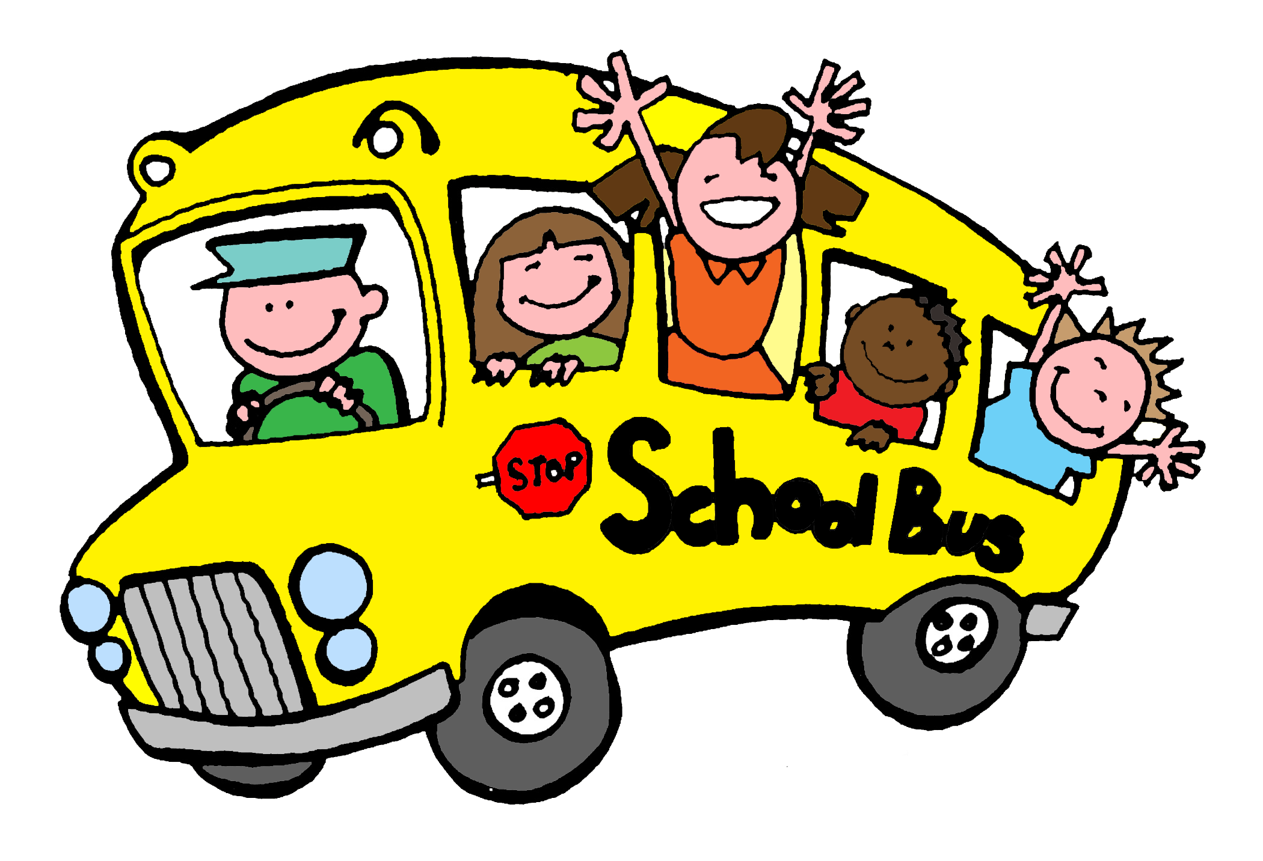
Iscrizione scuolabus

SI INFORMA LA CITTADINANZA CHE LE ISCRIZIONI AL SERVIZIO SCOLASTICO DELLO SCUOLABUS PREDISPOSTO DAL COMUNE DI PORTOFINO SONO APERTE DAL 16/08/2023 AL 31/08/2023.
GLI INTERESSATI POSSONO RITIRARE IL MODULO PER L’ISCRIZIONE ESCLUSIVAMENTE PRESSO L’ENTRATA DELLA SEDE COMUNALE SITA IN PIAZZA LIBERTA’ 13B, SPORTELLO UFFICIO PROTOCOLLO da LUNEDÌ al SABATO DALLE 9.00 ALLE 12.00 OPPURE SCARICARLO DAL SITO DEL COMUNE www.comune.portofino.genova.it
SI CHIEDE CORTESEMENTE DI PRESENTARE PUNTUALMENTE LE ISCRIZIONI PER ORGANIZZARE AL MEGLIO IL SERVIZIO SCOLASTICO CONSEGNANDOLO PERSONALMENTE ALLO SPORTELLO DELL’UFFICIO PROTOCOLLO NEI GIORNI E ORARI SOPRA INDICATI O INVIARLO MEZZO MAIL AL SEGUENTE INDIRIZZO: protocollo@comune.portofino.genova.it .
SI RINGRAZIA PER LA COLLABORAZIONE.

